SERVIÇO NACIONAL DE APRENDIZAGEM INDUSTRIAL
FACULDADE DE TECNOLOGIA SENAI PERNAMBUCO
CURSO SUPERIOR DE TECNOLOGIA EM MECATRÔNICA INDUSTRIAL

WINÍCIUS BENEVIDES RODRIGUES

Injetor de Solda em Pasta Regulável: Um Protótipo de Sistema de Deposição de Solda para Aplicações em Eletrônica

RECIFE
2023
WINÍCIUS BENEVIDES RODRIGUES

Injetor de Solda em Pasta Regulável: Um Protótipo de Sistema de Deposição de Solda para Aplicações em Eletrônica

Trabalho de Conclusão de Curso apresentado ao Curso Superior de Tecnologia em Mecatrônica Industrial da Faculdade de Tecnologia SENAI Pernambuco como requisito parcial à obtenção do título de Tecnólogo em Mecatrônica Industrial.

Orientador: Prof. Me. Rafael José Rodrigues Silva Lucena

RECIFE
2023

FOLHA DE APROVAÇÃO (APENAS PARA CONTAR A PÁGINA)

AGRADECIMENTOS

À minha mãe, Cynthia Maria Benevides, às minhas avós Neli Maria do Nascimento Benevides e Eli Maria de Melo Vieira, pelo apoio financeiro e moral desse curso.
Ao meu pai, Werner Vieira Rodrigues, ao meu tio Clayton Augusto Benevides, ao meu professor, Rafael José Rodrigues Silva Lucena, aos meus primos Walter de Macedo Rodrigues e Walber de Macedo Rodrigues, à minha tia, Warna Vieira Rodrigues e ao meu Vincent Eka e à Abdullah Ali Naser Alghamdi por me ajudarem nesse projeto.
Ao Centro Regional de Ciências Nucleares do Nordeste por permitir que eu utilizasse seus equipamentos para a realização do meu trabalho e às várias pessoas e eventos que aconteceram comigo nesses anos de curso que me fez crescer como pessoa.

RESUMO

As tecnologias como microcontroladores e manufatura aditiva estão cada vez mais acessíveis para os consumidores, sejam eles entusiastas, curiosos ou profissionais da área. Agora as pessoas interessadas no setor de eletrônica podem desenvolver ferramentas que facilitem o seu trabalho. O objetivo deste trabalho é criar um protótipo de dispositivo que possibilite a injeção de solda em pasta de maneira uniforme para aplicação, por exemplo, em Placa de Circuito Impresso (PCI) a partir de uma interface gráfica com botões para determinar a quantidade específica de solda a ser utilizada. Dentro disso, visando aplicar o conhecimento em microcontroladores, impressão 3D e desenho assistido por computador. Para o desenvolvimento deste trabalho, foram usadas plataformas de código aberto como o OpenScad para produzir os desenhos assistido por computador do injetor de solda, o KiCAD para desenhar os esquemáticos dos circuitos eletrônicos, Qcad para o desenho técnico do projeto, o ambiente de desenvolvimento integrado do Arduino para a programação do microcontrolador ATmega328p para controlar um motor de passo que atua no controle da quantidade de solda em pasta a ser injetada, além da construção do protótipo com a impressão 3D. O resultado é mostrado no gráfico,
O protótipo atende aos objetivos inicialmente propostos para o projeto, além de ser mais preciso com a quantidade de solda injetada sobre a superfície de uma placa de circuito impresso, do que de forma totalmente manual, além de proporcionar eficiência por evitar a utilização em excesso de solda em pasta.

Palavras-chave: Automação. Arduino. Prototipagem. Soldagem. Manufatura Aditiva.

ABSTRACT

Technologies such as microcontrollers and additive manufacturing are increasingly accessible to consumers, whether they are enthusiasts, curious or professionals in the field. Now people interested in the electronics sector can develop tools that make their work easier. The objective of this work is to create a device prototype that allows the injection of solder paste in a uniform way for application, for example, in Printed Circuit Board (PCB) from a graphical interface with buttons to determine the specific amount of solder to be used. Within this, aiming to apply knowledge in microcontrollers, 3D printing and computer-aided design. For the development of this work, open-source platforms such as OpenScad were used to produce the computer aided drawings of the solder gun, KiCAD to draw the schematics of electronic circuits, Qcad for the technical design of the project, the integrated development environment from Arduino for programming the ATmega328p microcontroller to control a stepper motor that controls the amount of solder paste to be injected, in addition to building the prototype with 3D printing. The result is shown in the graph,
The prototype meets the objectives initially proposed for the project, in addition to being more accurate with the amount of solder injected on the surface of a printed circuit board, than completely manually, in addition to providing efficiency by avoiding the use of excess paste solder.

Keywords: Automation. Arduino. Prototyping. Welding. Additive Manufacturing.

LISTA DE FIGURAS

Figura 1 - Soldagem em uma PCI usando componente de THT. 12
Figura 2 - Soldagem em uma PCI usando componente de SMT. 13
Figura 3 - Injetora de solda em pasta do grupo Electronoobs. 15
Figura 4 - Injetora de solda em pasta da I-Extruder. 16
Figura 5 - Tela do programa OpenSCAD. 19
Figura 6 - Tela do programa Qcad. 20
Figura 7 - Tela do programa Slic3r. 21
Figura 8 - Tela do programa Eeschema. 22
Figura 9 - Tela de programação do Arduino IDE. 23
Figura 10 - Diagrama em blocos do microcontrolador PIC. 24
Figura 11 - Placa do Arduino UNO R3. 25
Figura 12 - SHIELD de monitor serial com matriz de botões. 26
Figura 13 - Foto do motor de passo NEMA 17. 27
Figura 14 - Foto da parte dianteira de uma protoboard. 28
Figura 15 - Foto da parte traseira de uma protoboard. 28
Figura 16 - Foto da parte dianteira de uma perfboard. 29
Figura 17 - Foto da parte traseira de uma perfboard. 29
Figura 18 - Foto de um capacitor eletrolítico. 30
Figura 19 - Foto do recipiente da solda em pasta XG-50 da marca Classical Mechanic. 30
Figura 20 - Foto de uma máquina de Estereolitografia. 31
Figura 21 - Foto de uma impressora 3D de Modelagem por Fusão e Deposição. 32
Figura 22 - Foto de filamentos para impressão 3D. 32
Figura 23 - Esboço da injetora de solda em pasta. 33
Figura 24 - Secção transversal de uma seringa descartável sem agulha de 10 ml. 34
Figura 25 - Desenho técnico do corpo da injetora de solda em pasta. 35
Figura 26 - Desenho técnico do êmbolo da injetora de solda em pasta. 36
Figura 27 - Foto da parte traseira do êmbolo da injetora. 37
Figura 28 - Foto da parte dianteira do êmbolo da injetora. 37
Figura 29 - Foto do perfil do êmbolo da injetora, com a borracha reaproveitada da seringa. 37
Figura 30 - Foto do sistema completo. 38
Figura 31 - Diagrama de conexão do Arduino com o monitor de cristal líquido com matriz de botões. 39
Figura 32 - Diagrama de conexão do Arduino com o driver A4988 do motor de passo NEMA 17. 40
Figura 33 - Fluxograma da programação do firmware do Arduino para o injetor de solda em pasta. 41
Figura 34 - Fluxograma da atuação do injetor de solda em pasta do Arduino. 40
Figura 35 - Êmbolo com a seringa. 42
Figura 36 - Êmbolo enroscado no eixo do motor de passo. 42
Figura 37 - Parte Mecânica da injetora com os parafusos. 42
Figura 38 - SHIELD do monitor de cristal acoplado sobre o Arduino. 43
Figura 39 - Sistema conectado com as partes soldadas em uma perfboard. 43
Figura 40 - Inicialização do processo de teste para verificar a performance da injetora de solda em pasta. 44
Figura 41 - Resultado do teste de precisão da injetora. 44
Figura 42 - Resultado do teste de acurácia da injetora. 44

LISTA DE TABELAS

Tabela 1 - Dados Técnicos do Arduino UNO R3. 25
Tabela 2 - Especificações do motor de passo NEMA 17. 27
Tabela 3 - Sinais e cores dos fios para o motor de passo NEMA17. 27
Tabela 4 - Recursos humanos. 45
Tabela 5 - Recursos materiais. 45
Tabela 6 - Recursos financeiros. 46
Tabela 7 - Cronograma de Atividades. 47

LISTA DE ABREVIATURAS E SIGLAS

ABNT | Associação Brasileira de Normas Técnicas
ABS | Acrilonitrila Butadieno Estireno
CAD | Computer Aided Software
CNC | Controle Numérico Computadorizado
CRCN | Centro Regional de Ciências Nucleares
FOSS | Free Open Source Software
IDE | Integrated Developement Environment
ML | Mililitros
PCI | Placa de Circuito Impresso
PIC | Programmable Intelligent Computer
PLA | Polylactic Acid
SENAI | Serviço Nacional de Aprendizagem Industrial
SMT | Surface Mount Technology
STL | Stereolithography
THT | Through Hole Technology
USB | Universal Serial Bus

SUMÁRIO

1 INTRODUÇÃO 12
2 OBJETIVOS 17
2.1 OBJETIVO GERAL 17
2.2 OBJETIVOS ESPECÍFICOS 17
3 JUSTIFICATIVA 18
4 Referencial teórico 19
4.1 SOFTWARE LIVRE E DE PLATAFORMA ABERTA 19
4.2 OPENSCAD 19
4.3 QCAD 20
4.4 SLIC3R 20
4.5 KiCAD 21
4.6 Arduino IDE 22
4.7 MICROCONTROLADOR 23
4.8 ARDUINO 24
4.9 SHIELDS 26
4.10 MOTOR DE PASSO 26
4.11 PROTOBOARD 28
4.12 CAPACITOR 29
4.13 SOLDA EM PASTA 30
4.14 IMPRESSÃO 3D 31
5 METODOLOGIA DE DESENVOLVIMENTO 33
5.1 DESENVOLVIMENTO ESTRUTURAL 33
5.1.1 Planejamento 33
5.1.2 Desenhos 34
5.1.3 Manufatura das peças 36
5.2 DESENVOLVIMENTO ELETRÔNICO 38
5.2.1 Conceituação 38
5.2.2 Esquematização 39
5.2.3 Programação e prototipagem 40
5.2.4 Montagem do protótipo 41
6 RESULTADOS e discussão 44
7 RECURSOS 45
8 CRONOGRAMA DE EXECUÇÃO 47
9 CONCLUSÃO 48
9.1 PROJETOS FUTUROS 48
REFERÊNCIAS 49

INTRODUÇÃO

A soldagem é uma das etapas fundamentais para a produção de Placas de Circuitos Impressos (PCIs), que consiste na união de componentes eletrônicos na placa a partir do derretimento de um composto metálico que fixa os terminais dos componentes na PCI. Existem diversas técnicas de montagem a partir da soldagem e as mais comuns utilizadas atualmente são: Tecnologia de Montagem em Furo Passante (THT, do inglês Through Hole Technology), onde a placa de circuito impresso é furada para fixar os componentes, e a Tecnologia de Montagem Superficial (SMT, do inglês Surface Mount Technology) onde em vez de furos, os componentes são soldados sobre a superfície da placa. (PCBCART, 2020; WRIGHT, 2019; UTS, 2016).
A tecnologia de montagem em furo passante é antecessora a de montagem superficial. Como comentado anteriormente, sua característica se dá por realizar furos na placa de circuito impresso colocando os terminais dos componentes eletrônicos nos furos e fixando-os com uma solda de liga metálica, como é mostrado na Figura 1. Por ser soldado diretamente na placa, essa técnica tem uma resistência mecânica maior sobre a montagem superficial. Uma outra característica vantajosa dessa tecnologia de montagem se dá pelo fato de poder ser usada em placas de ensaio para uma prototipagem de circuitos eletrônicos. Além de ser mais conveniente de ser usada em pequenos projetos por exigir menos precisão do que a tecnologia de montagem superficial, e pelo fato de ser normalmente utilizada em projetos com densidade menor de componentes na placa (NETO, 2018; PCBCART, 2020; WRIGHT, 2019).

Figura 1 - Soldagem em uma PCI usando componente de THT.
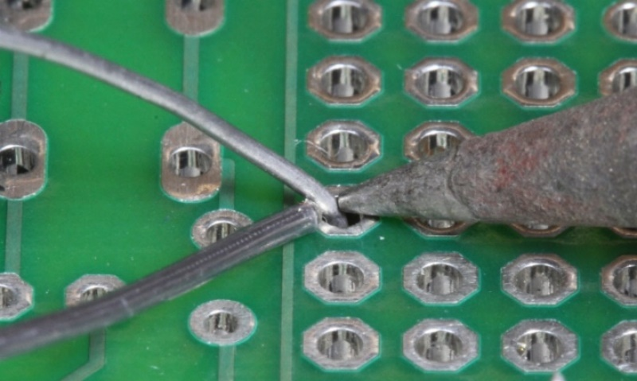
Fonte: Adafruit (2012).

Entretanto, a montagem THT tem como desvantagem o incremento de custos na sua produção em massa, pela necessidade de perfurar as placas de circuitos impressos. Esse processo gera gastos adicionais por exigir, por exemplo, uma furadeira, que necessita de peças e manutenção para manter o funcionamento da ferramenta. Além disso, normalmente tem sua aplicação limitada a apenas um lado da placa, devido a utilização do outro lado para a fixação dos componentes. Também possui uma linha de produção limitada, por ter a necessidade de fixar a maioria dos componentes à mão na placa, ao contrário da montagem em superfície, aumentando não só em custos como também com o tempo de realização da produção (PCBCART, 2020; WRIGHT, 2019).
Ao contrário da THT, a SMT é uma forma de montagem onde os componentes eletrônicos são postos sobre a placa de circuito impresso e são fixados por uma solda em pasta, como é mostrado na Figura 2. Por não precisar atravessar a placa de circuito impresso para fixar os componentes, não é necessário investir em uma máquina que perfure as placas, evitando esse gasto adicional para a produção em massa. Por ser aplicada em placas com componentes de dimensão menor, esse tipo de montagem permite uma maior densidade de componentes eletrônicos em relação com a tecnologia de furo passante. Podendo, assim, aproveitar ambos os lados da placa para a produção de circuitos, tornando a sua produção em massa mais eficiente em relação ao custo-benefício (PCBCART, 2020; WRIGHT, 2019).

Figura 2 - Soldagem em uma PCI usando componente de SMT.
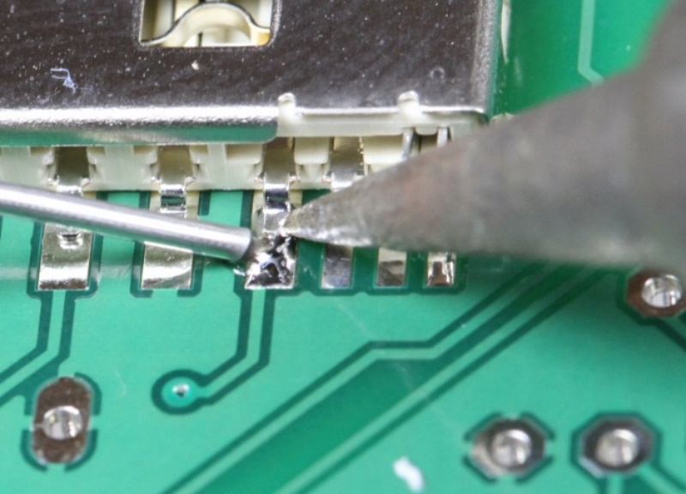
Fonte: Adafruit (2012).

Entretanto, o sistema de montagem superficial possui suas desvantagens. Por ser soldado diretamente sobre a superfície da placa de circuito impresso, nessa tecnologia de montagem os componentes não utilizam conectores/terminais como é no caso da montagem em furo passante, consequentemente, não é adequado usá-la em placas de ensaio. E por ter uma quantidade maior de componentes eletrônicos em um espaço menor, ela exige uma precisão maior sobre a soldagem e a dispersão de solda em pasta no circuito (PCBCART, 2020).
Tomando em conta as vantagens que a tecnologia de montagem superficial tem sobre a soldagem em forma de furo passante, e os desafios de produção que ela possui, é possível aperfeiçoá-la para se tornar ainda mais acessível na linha de produção, principalmente para pequenas empresas com automação, pois, segundo Bracarense (apud NASCIMENTO, FELIX, SILVA & COSTA, 2018, p. 3).

O objetivo da automação, seja total ou parcial, é reduzir o custo de manufatura, aumentando a produtividade e melhorando a qualidade e confiabilidade do produto final. Isto é possível pela redução ou eliminação de erros humanos. Um equipamento automatizado pode, em um extremo, ser projetado para acomodar uma montagem simples ou uma família de montagens similares, ou em outro extremo, pode ser flexível para ser modificado rapidamente para executar uma operação similar sobre componentes diferentes.

Para a realização da soldagem, tanto no processo THT quanto no SMT, faz-se necessário a utilização da solda para fixar os componentes na placa. Entretanto, o processo de dispersão manual de solda em pasta sobre uma placa de circuito impresso de forma manual exige controle sobre a pressão que o usuário deve exercer no dispositivo que dispensa a solda e ao mesmo tempo controlar para onde a pasta sairá, o que gera imprecisão devido a erros humanos. Tendo isso em vista, este trabalho propõe-se construir um protótipo de um injetor automatizado com o objetivo de atenuar esses problemas.
Este trabalho foi desenvolvido usando um Arduino UNO R3 com um SHIELD de monitor de cristal líquido que possui um sistema de botões embutidos. Na produção do projeto, foram utilizados programas como o OpenSCAD que tem como finalidade criar o modelo do corpo do protótipo e gerar um arquivo em formato STL para criação do corpo da ferramenta, e o Slic3r que gerencia o arquivo e prepara-o para impressão em 3D. Os desenhos técnicos foram produzidos no programa Qcad, o esquemático dos circuitos elétricos na plataforma KiCAD usando o Eeschema e a programação foi feita no ambiente de desenvolvimento integrado da plataforma Arduino.
Esse não é o único projeto que tem como vista auxiliar o processo de dispersão de solda em pasta. Existem projetos de plataforma aberta focados em trabalhar no mesmo problema, como a ferramenta feita por um grupo chamado Eectronoobs. A Figura 3 mostra a injetora produzida por esse grupo, onde eles desenvolveram uma máquina injetora de solda em pasta também impressa em 3D, mas usando uma série de componentes diferentes (ELECTRONOOBS, 2021).

Figura 3 - Injetora de solda em pasta do grupo Electronoobs.
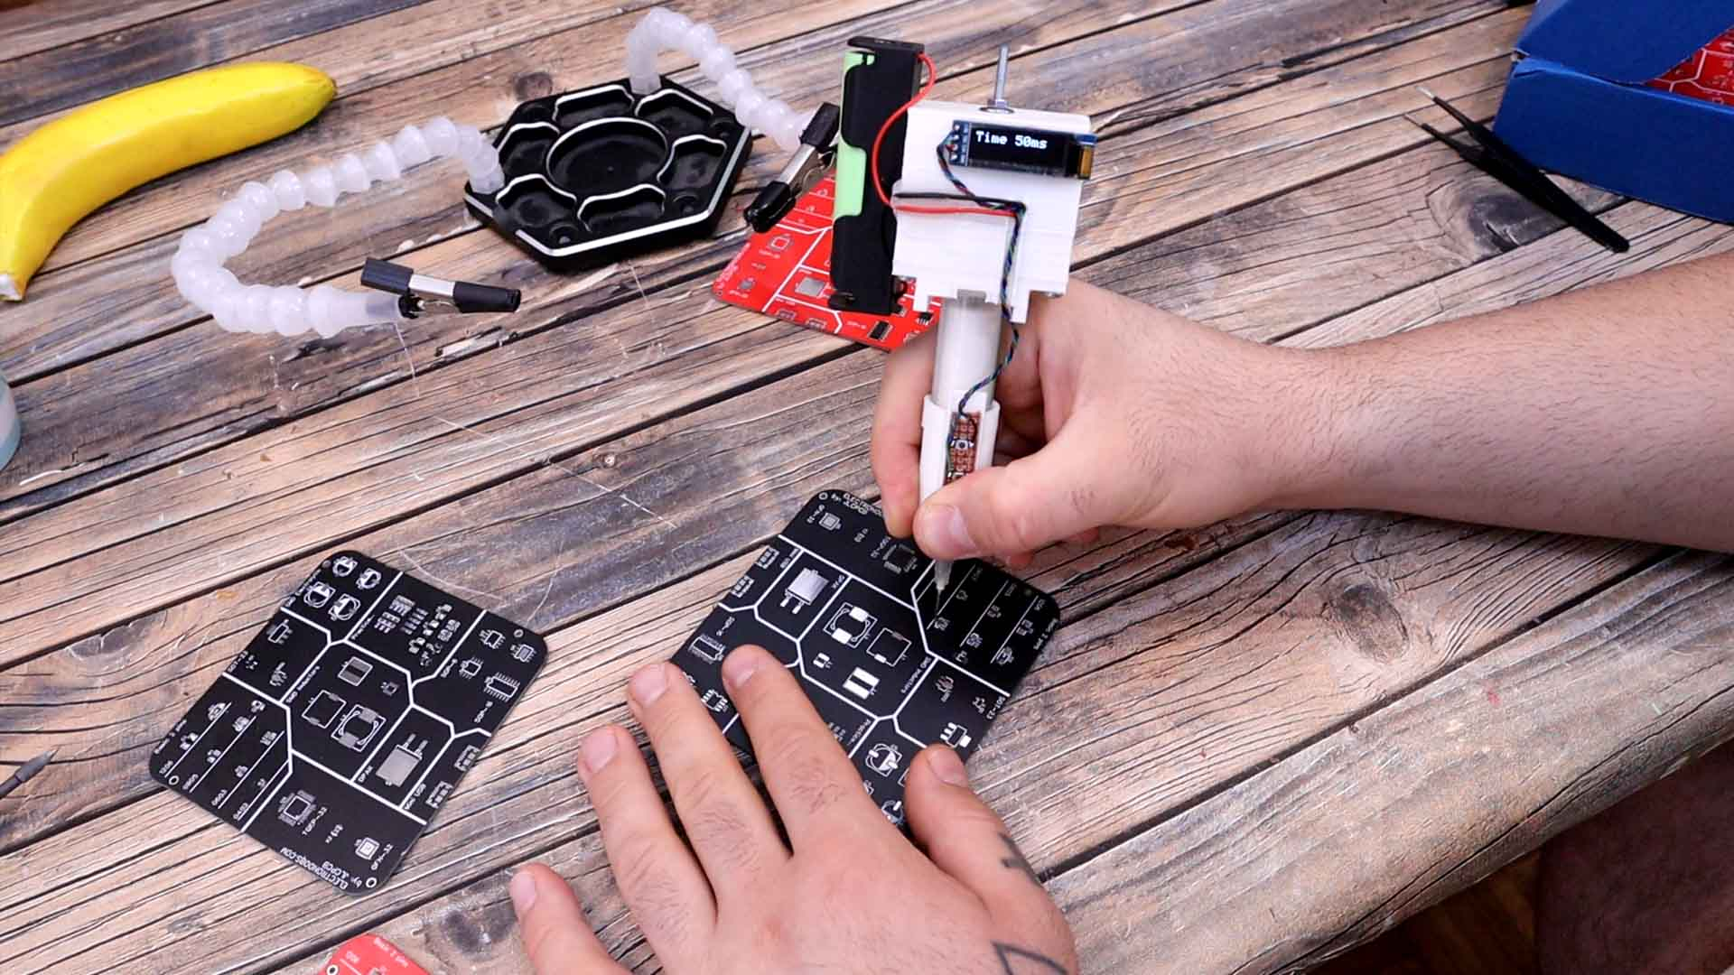
Fonte: Electronoobs (2021).

Em relação ao trabalho realizado, a injetora do grupo Electronoobs tem como vantagem a sua mobilidade, por possuir todos os componentes embutidos no corpo da injetora e uma agulha de seringa para uma maior precisão. Entretanto, uma diferença observada se dá pelo fato de usar tempo em milissegundos para controlar a rotação do motor para dispensar a solda em pasta enquanto o projeto realizado neste trabalho usa mililitros (ml).
Existem empresas que produzem diferentes tipos de injetoras de solda em pasta. Como no caso da I-Extruder, a sua injetora é capaz de realizar diversas funções como programar a quantidade de solda em pasta a ser dispensada, controlar a velocidade de dispersão, mudar para um modo de dosagem, entre outros. A ferramenta também possui uma porta para permitir que se possa ser acoplado um pedal para controlar a quantidade de solda em pasta a ser usada ou para dispensar de acordo com o que foi configurado. A Erro: Origem da referência não encontrada mostra a injetora produzida por essa empresa.

Figura 4 - Injetora de solda em pasta da I-Extruder.
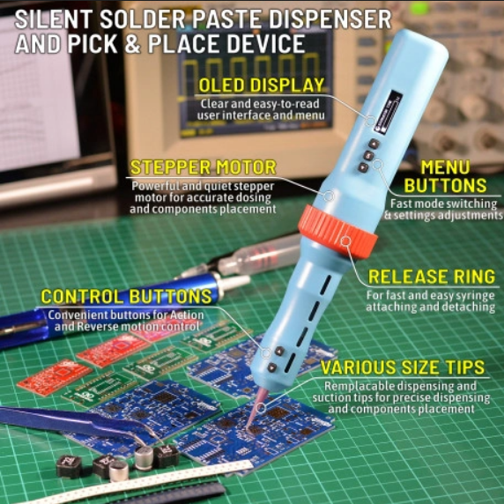
Fonte: I-Extruder (2021).

Sua desvantagem se dá pelo preço, sendo que o seu modelo mais básico custa cento e oitenta e nove Euros e noventa e nove cents (189,99 €), o que equivale nos dias atuais a mil cento e setenta e cinco Reais e oitenta e três centavos (R$ 1175,83). Além do fato de não ter uma plataforma aberta, impedindo que outras pessoas possam replicar o projeto ou aprimorar, tornando assim outros equipamentos mais viáveis para o público.

OBJETIVOS

Neste capítulo são apresentados os objetivos de forma estruturada, os quais foram considerados essenciais para a execução do protótipo proposto.

OBJETIVO GERAL

Desenvolver o protótipo de uma máquina injetora de solda em pasta para aplicação uniforme sobre a placa de circuito impresso.

OBJETIVOS ESPECÍFICOS

- Desenvolver o modelo tridimensional para impressão 3D, o esquemático eletrônico e o desenho mecânico do protótipo;
- Produzir a estrutura mecânica e circuito eletrônico do injetor de solda em pasta;
- Implementar o firmware para controlar o Arduino com uma interface gráfica e um conjunto de botões para realizar o ajuste do dispenser de solda em pasta;
- Realizar testes para validar o funcionamento do protótipo.

JUSTIFICATIVA

A solda em pasta é um componente essencial para a produção de circuitos eletrônicos de tecnologia de montagem superficial, e com o barateamento de microcontroladores, a criação de ferramentas para simplificar a vida de produtores que trabalham com essa tecnologia está mais acessível de ser alcançada do que antes.
Observando os desafios de produção com a tecnologia de montagem superficial, o projeto tem como proposta criar um sistema com o mínimo de complexidade e de custo acessível que facilita e barateia a produção de placas de circuitos impressos para microempreendedores individuais, pesquisadores, estudantes ou a qualquer um interessado em eletrônica para produzir seus circuitos.
Sua aplicação é voltada àqueles que usam constantemente a montagem superficial, reduzindo a quantidade desperdiçada de solda em pasta na produção, ajudando principalmente a pequenos negócios a competir no mercado de eletrônicos.
O protótipo é controlado digitalmente, o que reduz o desperdício de solda em pasta a ser usada. A sua interface é feita por uma matriz de botões, o que torna a atividade menos cansativa e desgastante, além de que, parte do protótipo é feita por impressão 3D, o que facilita na sua reprodução e reduz seus custos.
O desenvolvimento deste trabalho foi realizado através de programas e equipamentos de plataforma livre e aberta, de forma que garantisse para o maior número de pessoas a possibilidade de replicar, adaptar ou melhorar o projeto, democratizando a manufatura desse protótipo, que está disponibilizado na plataforma GitHub no endereço: .

Referencial teórico

Para facilitar a compreensão do projeto, este capítulo tem como função apresentar e explicar ao leitor os Hardwares e Softwares utilizados para a realização do trabalho, permitindo que mais pessoas tenham a capacidade de replicar o projeto.

SOFTWARE LIVRE E DE PLATAFORMA ABERTA

O FOSS (Free Open Source Software, em português, Software Livre e de Plataforma Aberta) é um movimento voltado à liberdade dos desenvolvedores, permitindo a estes a habilidade de observar e controlar como o programa se comporta. (STALLMAN, 2018).
Na realização desse projeto, foram usados somente programas FOSS gratuitos para reduzir o custo de produção, viabilizando o acesso e sua modificação por terceiros.

OPENSCAD

O OpenSCAD é um software de desenho assistido por computador gratuito, livre e de plataforma aberta para criar objetos em 3D usando uma linguagem própria de programação para produzir desenhos tridimensionais com geometria analítica (OPENSCAD, 2014). A Figura 5 mostra uma captura de tela do programa.

Figura 5 - Tela do programa OpenSCAD.
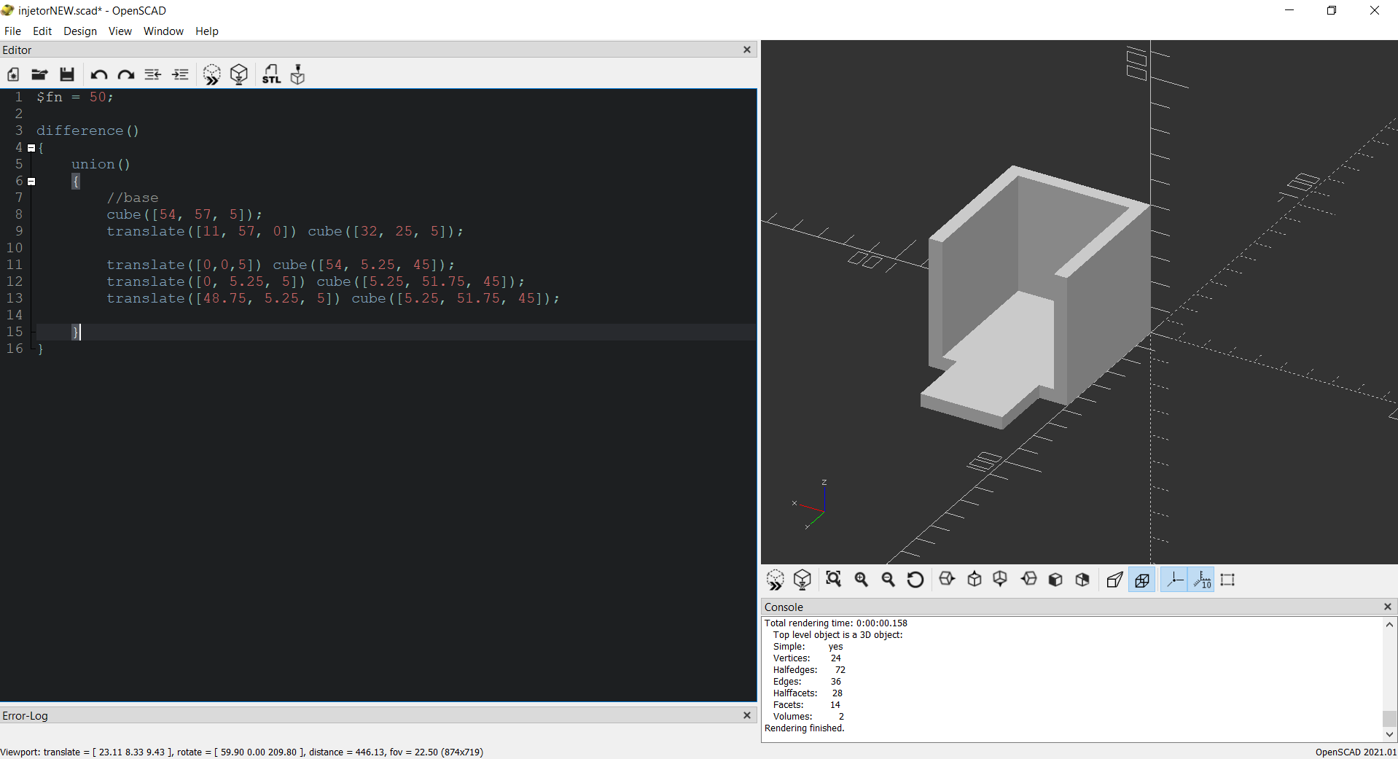
Fonte: O autor.

QCAD

Assim como o OpenSCAD, o Qcad é um software de desenho assistido por computador gratuito de plataforma aberta, entretanto, o programa usa um sistema de coordenadas cartesianas para gerar geometrias e somente trabalha em duas dimensões. Sua indicação normalmente é para criação de planos 2D que serão extrudados (geração de uma terceira dimensão) em outros softwares de CAD, além de poder ser utilizado para desenhos técnicos de construções, partes mecânicas entre outros (QCAD, 2021). A Figura 6 mostra a captura de tela do Qcad.

Figura 6 - Tela do programa Qcad.
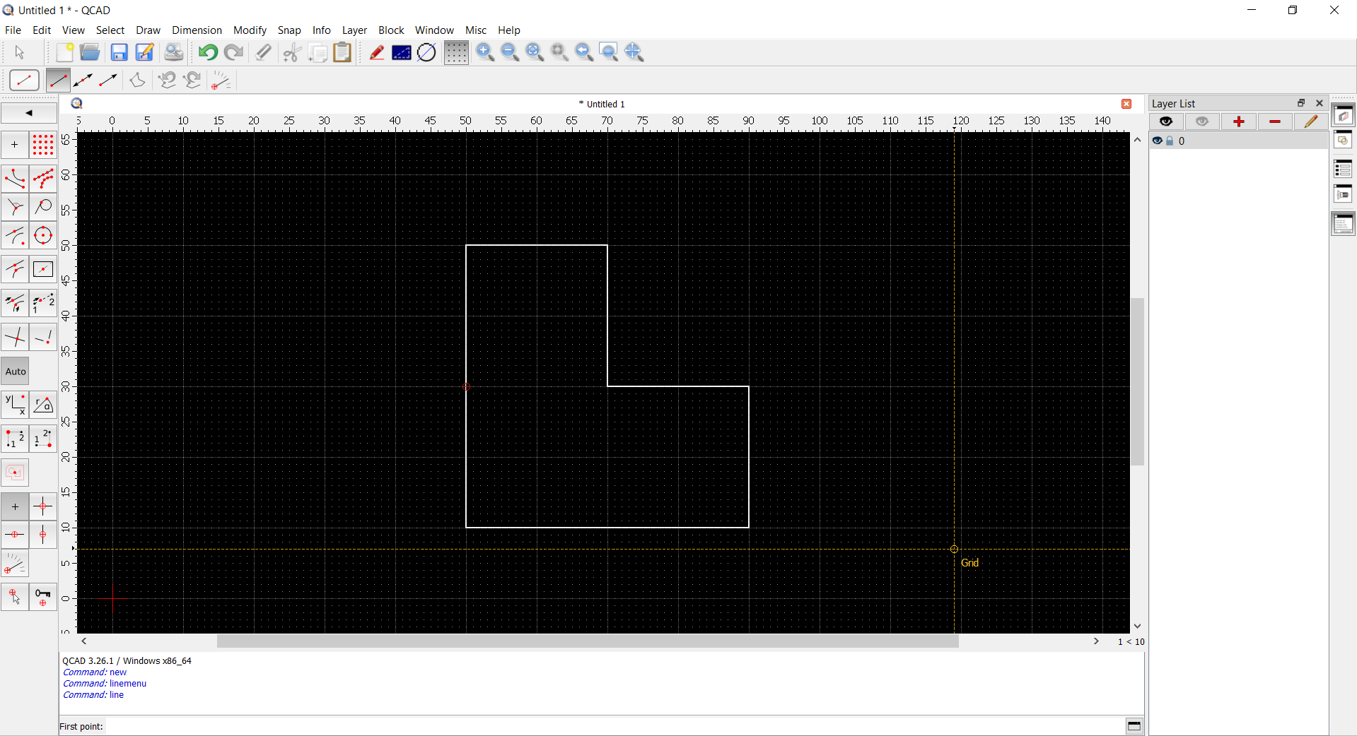
Fonte: O autor.

SLIC3R

É um software livre e de plataforma aberta que transforma modelos 3D em instruções G-Code, que é a linguagem normalmente utilizada em impressoras 3D para realizar a impressão. O software “fatia” os modelos em camadas horizontais e gera o trajeto para impressão do objeto (SLIC3R, 2012). A Figura 7 mostra uma captura de tela do SLIC3R.

Figura 7 - Tela do programa Slic3r.
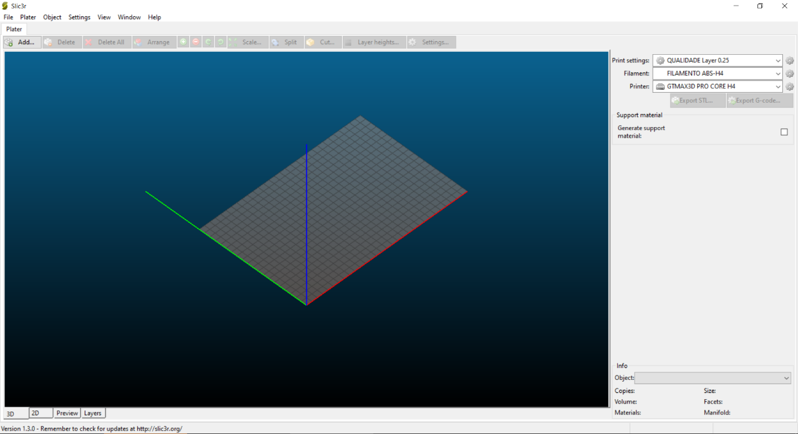
Fonte: O autor.

KiCAD

É um conjunto de programas gratuitos, livres e de plataforma aberta desenvolvidos para realizarem funções como automação de design de eletrônicos, desenvolvimento de esquemas, modelagem de placas de circuitos impressos no formato Gerber, entre outros (CHARRAS, TAPPERO, 2021).
Para a realização dos esquemas de circuitos elétricos desse projeto foi utilizado o programa Eeschema do KiCAD. Esse software possui todas as funções para desenhar, controlar, esboçar, gerenciar bibliotecas de símbolos eletrônicos e ter acesso ao design das placas de circuito impresso (CHARRAS, TAPPERO, 2018). A Figura 8 mostra a captura de tela do Eeschema, programa da plataforma KiCAD feito para o desenvolvimento de esquemas de circuitos elétricos.

Figura 8 - Tela do programa Eeschema.
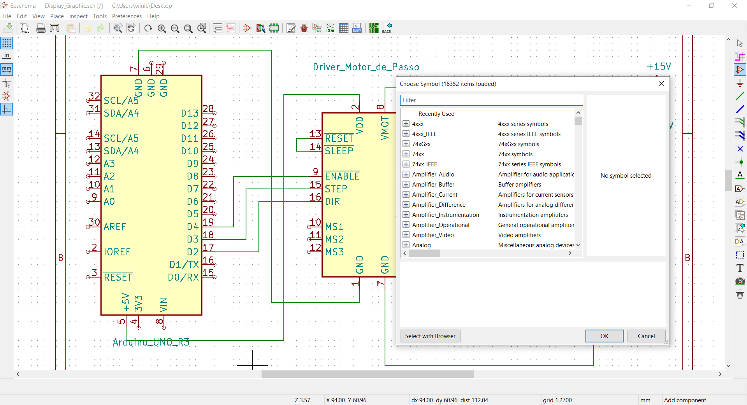
Fonte: O autor.

Arduino IDE

O ambiente de desenvolvimento integrado Arduino ou o Arduino Software (IDE, do inglês Integrated Development Environment) é um programa gratuito de plataforma aberta que contém um editor de texto para escrever o programa do microcontrolador. Possui uma interface gráfica intuitiva para iniciantes em programação com área de notificações, um console de texto, uma barra de ferramentas com botões para funções básicas e uma série de menus. O programa depura o código e envia para o microcontrolador por uma comunicação direta (Arduino, 2021). A Figura 9 mostra a captura de tela do programa.

Figura 9 - Tela de programação do Arduino IDE.
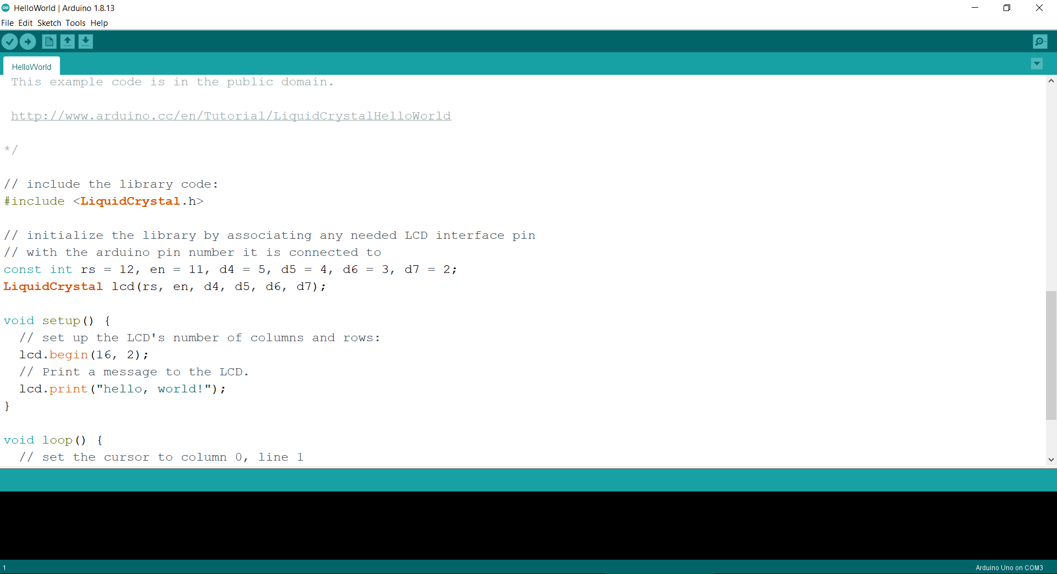
Fonte: O Autor.

MICROCONTROLADOR

Segundo Oki e Mantovani (2013), os microcontroladores surgiram no início da década de 80 revolucionando o mercado de eletrônicos pela sua variedade de aplicações, conseguindo efetuar operações em circuitos de automóveis, brinquedos, robótica e muito mais.
Um microcontrolador é um circuito integrado programável em que nele são encontrados uma Unidade Central de Processamento, cuja função é interpretar comandos de um programa; Memória de Acesso Aleatório, utilizada para armazenar temporariamente variáveis usadas pelo programa; Memória Somente de Leitura, onde são gravadas permanentemente as instruções; Memória Somente de Leitura Programável Apagável Eletricamente, onde são gravadas instruções para o microcontrolador com a possibilidade de serem modificadas; conjunto de terminais de entrada e saída para enviar sinais para controlar outros dispositivos ou para receber sinais de sensores, interruptores, entre outros (OKI & MANTOVANI, 2013; PENIDO & TRINDADE, 2013). A Figura 10 mostra um diagrama de blocos demonstrando a atuação de um microcontrolador.

Figura 10 - Diagrama em blocos do microcontrolador PIC.
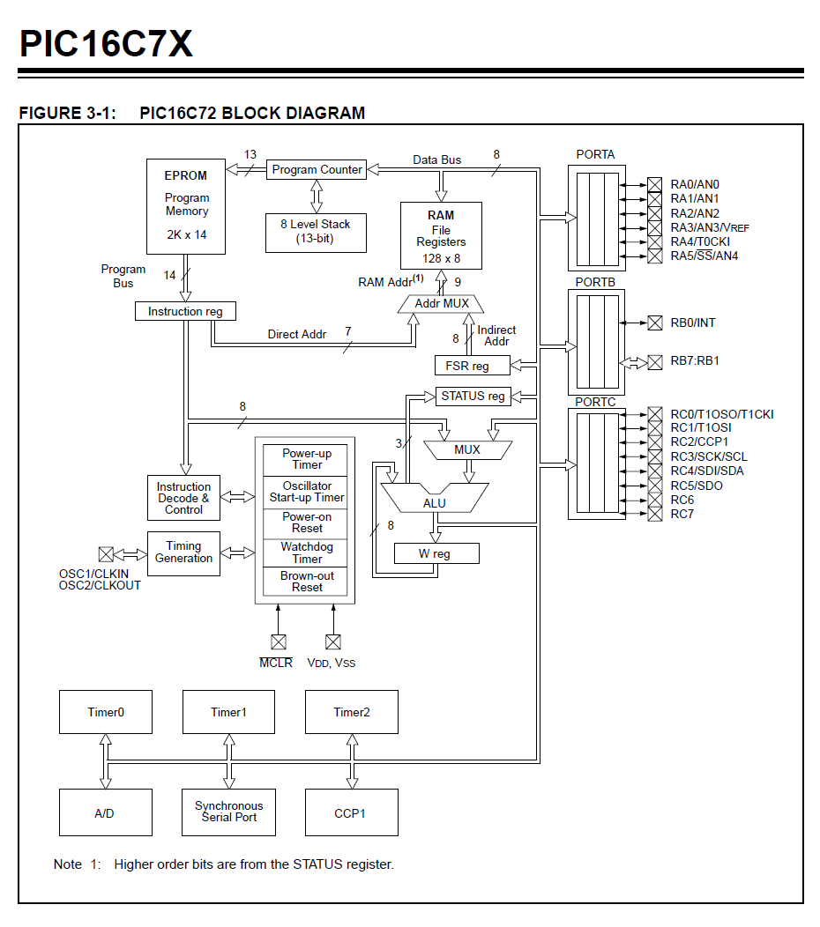
Fonte: Adaptado do Microchip (1997).

ARDUINO

Criado por Massimo Banzi, David Cuartielles, Tom Igoe, Gianluca Martino e David Mellis na Itália, em Ivrea, em 2005, o Arduino é um sistema de prototipagem de plataforma aberta com microcontrolador feito com o intuito de facilitar projetos de eletrônica com um preço acessível. Tanto o seu hardware quanto o software foram desenvolvidos para serem otimizados em questão de interatividade e conveniência dando a capacidade ao usuário de personalizar seu sistema (GEDDES, 2016; THOMSEN, 2014).
Para a realização deste projeto, foi utilizada a placa de prototipagem Arduino UNO R3 que possui um microcontrolador baseado no ATmega328 com 20 terminais de entrada e saída, podendo 6 destes serem usados como saída com Modulação por Largura de Pulso e outros 6 para serem usados como entradas analógicas. A nomenclatura R3 se dá pelo fato de ser sua terceira revisão, que tem como característica o uso de um circuito integrado ATmega16U2, que é um microcontrolador, programado para realizar a comunicação via USB para serial (POLOLU, 2013). Na Tabela 1 são apresentadas as especificações do Arduino UNO R3 e a Figura 11 mostra uma fotografia do Arduino UNO R3.

Tabela 1 - Dados Técnicos do Arduino UNO R3.
Microcontrolador | ATmega328p
Tensão elétrica operacional | 5 V
Tensão elétrica de entrada (recomendada) | 7-12 V
Tensão elétrica de entrada (limite) | 6-20 V
Pinos digitais de entrada e saída | 14 (permitindo 6 saídas PWM)
Pinos digitais de entrada e saída PWM | 6
Pinos de entrada analógica | 6
Corrente contínua para cada pino entrada e saída | 20 mA
Corrente contínua para o pino 3,3 V | 50 mA
Memória Flash | 32 kB (ATmega328p) do qual 0,5 kB é usado pelo bootloader
SRAM | 2 kB (ATmega328p)
EEPROM | 1 kB (ATmega328p)
Velocidade clock | 16 MHz
LED embutido | Pino 13
Comprimento | 68,6 mm
Largura | 53,4 mm
Peso | 25 g
Fonte: (POLOLU, 2013).

Figura 11 - Placa do Arduino UNO R3.
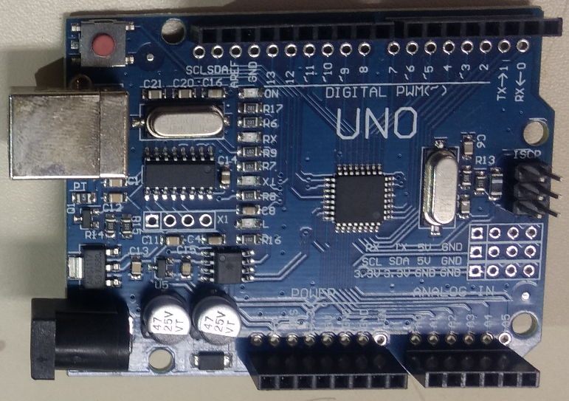
Fonte: O autor.

SHIELDS

Uma das características do Arduino é a capacidade de poder expandir as funcionalidades com o uso de sistemas ligados à placa, simplificando a prototipação e a realização de projetos. Feitas por empresas de eletrônicos ou até mesmo por amadores em eletrônica, os SHIELDS têm como função expandir a aplicabilidade do Arduino para determinada tarefa, de forma que ele opere consistentemente.
O SHIELD usado nesse projeto é o monitor com teclado 1602. Esse monitor com teclado opera com uma tensão de 5 volts, e possui 5 botões embutidos na própria placa, além de ter um botão para reiniciar o programa do Arduino. O SHIELD encaixa-se na parte superior do Arduino, mantendo o acesso às conexões das portas do Arduino em sua superfície, além de possuir um potenciômetro para controlar o contraste do monitor (DFROBOT, 2019). A Figura 12 mostra uma fotografia do SHIELD do monitor serial com matriz de botões.

Figura 12 - SHIELD de monitor serial com matriz de botões.
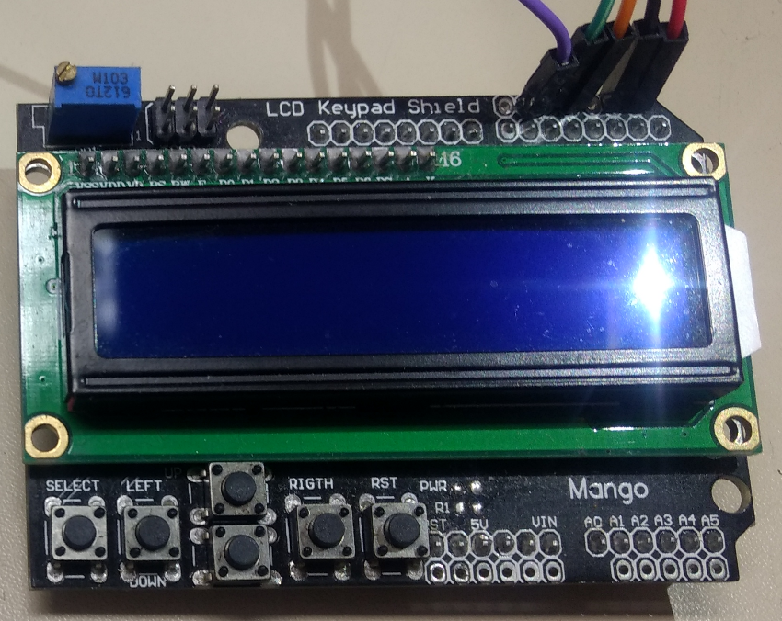
Fonte: O Autor.

MOTOR DE PASSO

O motor de passo é um dispositivo eletrônico que converte pulsos elétricos, por meio de um driver, em movimentos mecânicos. Através de uma sequência de pulsos é possível determinar o sentido e o quanto o rotor ou eixo do motor foi rotacionado. A velocidade em que o rotor gira se dá pela frequência de pulsos recebidos, assim, o tamanho do ângulo rotacional torna-se diretamente relacionado com o número de pulsos aplicados. A Figura 13 mostra uma fotografia de um motor de passo.

Figura 13 - Foto do motor de passo NEMA 17.
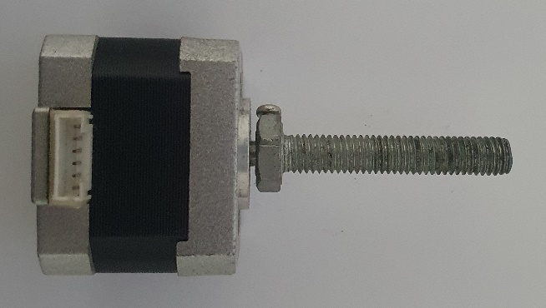
Fonte: O autor.

O motor de passo utilizado nesse projeto é o NEMA 17 com as seguintes especificações mostradas na Tabela 2, e na Tabela 3 são apresentadas as cores dos fios com seus respectivos sinais:

Tabela 2 - Especificações do motor de passo NEMA 17.
Número do modelo | M-1715-1.5
Torque de retenção | 42 N/cm
Torque de detenção | 1,5 N/cm
Inércia do rotor | 0,057 kg/cm²
Peso | 230 gramas
Corrente de fase | 1,5 A
Resistência de fase | 2,1 Ω
Indutância de fase | 5 mH
Fonte: (POLOLU, 2018).

Tabela 3 - Sinais e cores dos fios para o motor de passo NEMA17.
Fase A | Vermelho
Fase /A | Azul
Fase B | Verde
Fase /B | Preto
Fonte: (POLOLU, 2018).

PROTOBOARD

A protoboard, ou em português, placa de ensaio ou matriz de contatos é uma ferramenta de prototipagem para circuitos eletrônicos. Composta por uma placa de polímero perfurado, que possui em seu interior um material condutor que permite trajetos verticais e horizontais para realizar as conexões.
A placa de ensaio possibilita que todo o sistema seja feito através de encaixe, retirando a necessidade de soldar os componentes para criar um circuito. Pela sua característica de fixar componentes sobre ela por encaixe, uma placa de ensaio se limita somente ao uso de componentes de tecnologia de furo passante, pois estes possuem terminais que conseguem ser fixados na protoboard (LISBOA, 2019).
Um exemplo de uma protoboard é mostrado nas figuras a seguir, sendo a Figura 14, a parte dianteira, mostrando os furos onde são encaixados os componentes de tecnologia de furo passante e a Figura 15, a parte traseira da placa, onde são apresentadas as trilhas feitas por um material condutor.

Figura 14 - Foto da parte dianteira de uma protoboard.
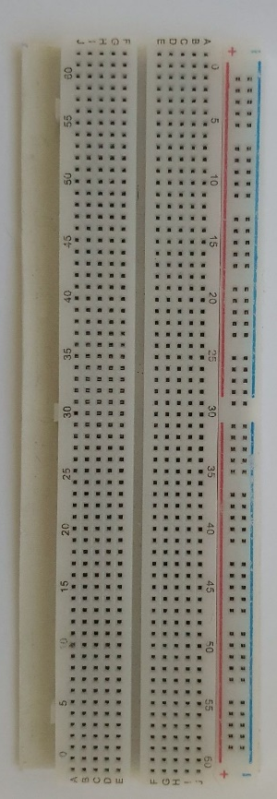
Fonte: O autor.

Figura 15 - Foto da parte traseira de uma protoboard.
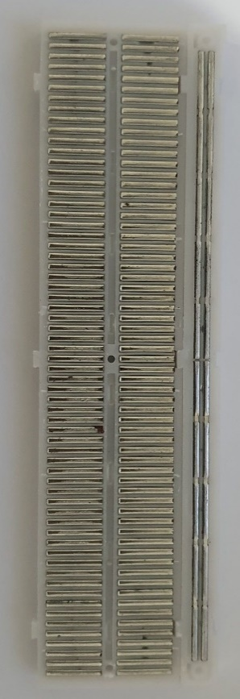
Fonte: O autor.

Similar a uma protoboard, a perfboard, ou placa perfurada, é usada para prototipagem de circuitos. As placas perfuradas consistem de uma placa feita de um polímero, geralmente fibra de vidro, que possui furos metálicos, onde se colocam os componentes do circuito para serem soldados. As Figura 16 e Figura 17 mostram a frente e o verso da placa perfboard.

Figura 16 - Foto da parte dianteira de uma perfboard.
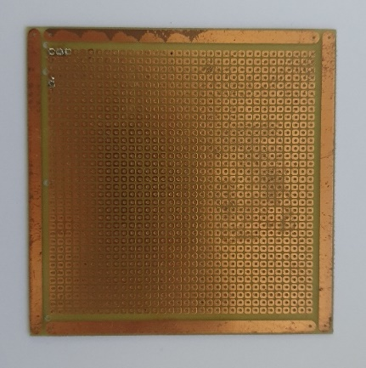
Fonte: O autor.

Figura 17 - Foto da parte traseira de uma perfboard.

Fonte: O autor.

CAPACITOR

De forma simplificada, um capacitor é um componente eletrônico composto por duas placas condutoras separadas por uma camada isolante chamada de dielétrico. A sua funcionalidade consiste basicamente em armazenar e liberar energia no circuito semelhante a uma bateria, entretanto, o capacitor realiza ambas operações de forma rápida.
Das diversas aplicações que um capacitor possui, para esse projeto ele é utilizado para atenuar o ruído elétrico na alimentação do driver do motor de passo e proteger o sistema para breves quedas de tensão que possam acontecer (Allegro, 2014). Uma vez que, quando ocorre alguma oscilação de tensão o capacitor passa a fornecer ou armazenar energia do circuito.
Um exemplo de capacitor do tipo eletrolítico, e que foi usado nesse projeto, é mostrado na Figura 18.

Figura 18 - Foto de um capacitor eletrolítico.
Fonte: O autor.

SOLDA EM PASTA

A solda em pasta é um material feito por uma liga metálica em pó misturado com produto químico orgânico viscoso. Esse produto químico é chamado de fluxo. O propósito do fluxo é oferecer a característica de viscosidade da solda em pasta e permitir a formação de ligações metálicas “limpando” a superfície de óxidos durante o procedimento de soldagem (Global SMT & Packaging, 2007).
Por exemplo, para os testes nesse projeto foi utilizada uma solda em pasta do modelo XG-50, como a Figura 19 mostra, com liga metálica composta por 63% de estanho e 37% de chumbo com um ponto de fusão de 183 °C, e uma densidade de 8,42 gramas por centímetro cúbico. A solda em pasta XG-50 tem como vantagens ter uma quantidade baixa de resíduos e os resíduos não serem condutivos (MG CHEMICALS, 2014).

Figura 19 - Foto do recipiente da solda em pasta XG-50 da marca Classical Mechanic.
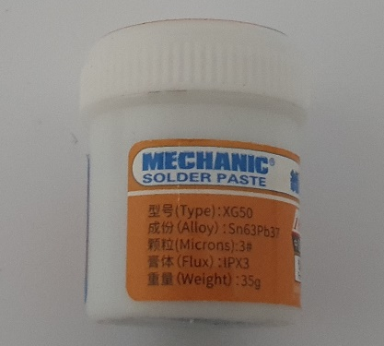
Fonte: O autor.

IMPRESSÃO 3D

De acordo com Brian Evans (2012), a impressão 3D, algumas vezes chamada de manufatura aditiva ou prototipagem rápida, é tudo aquilo voltado à construção de objetos em três dimensões usando deposição de plástico e/ou outros materiais desenhados digitalmente.
Existem várias técnicas para a impressão 3D, um exemplo é a Estereolitografia ou Stereolithography em inglês, que usa resinas líquidas como matéria-prima e um laser que percorre a resina enrijecendo-a e formando o desenho de cada camada. Podendo chegar a uma resolução de 0,005 mm da altura de cada camada, como é mostrado na Figura 20. (DIAS, TAVARES, 2020).

Figura 20 - Foto de uma máquina de Estereolitografia.
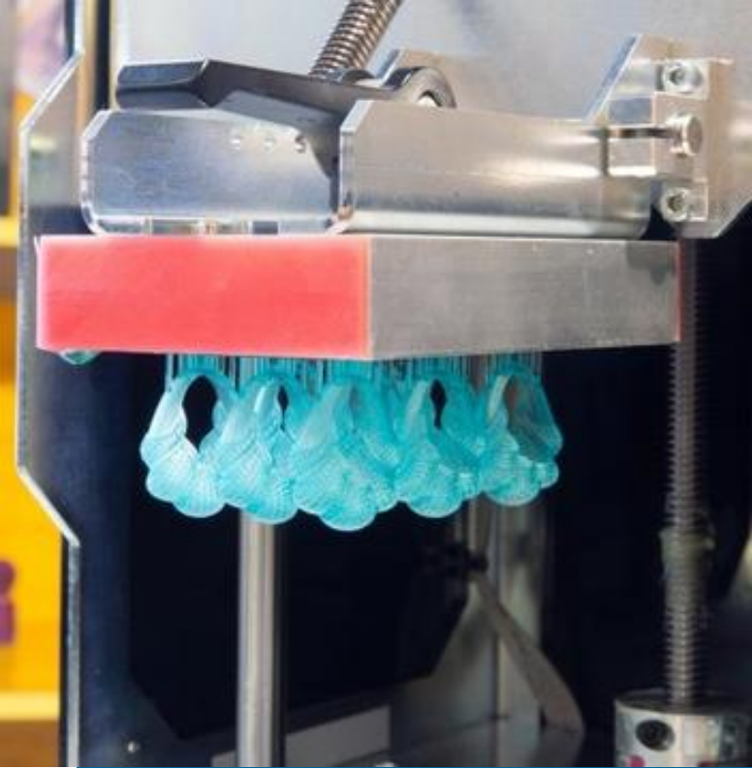
Fonte: Adaptado de Impressoras 3D para iniciantes (2020).

Também existe a Modelagem por Deposição Fundida (FDM, em inglês Fused Deposition Modeling), que é a técnica utilizada nesse projeto. É um dos tipos mais famosos de impressão 3D caseira, o equipamento utilizado nesta técnica é mostrado na Figura 21. Funcionando com o derretimento de um filamento de polímero plástico que é depositado em uma superfície seguindo uma sequência de comandos previamente feita por computador, depositando o composto derretido camada por camada até a peça se formar. Tendo uma qualidade de detalhes menor do que a Estereolitografia, a sua vantagem se dá pelo custo mais acessível (apostila impressão 3D, 2021).

Figura 21 - Foto de uma impressora 3D de Modelagem por Fusão e Deposição.
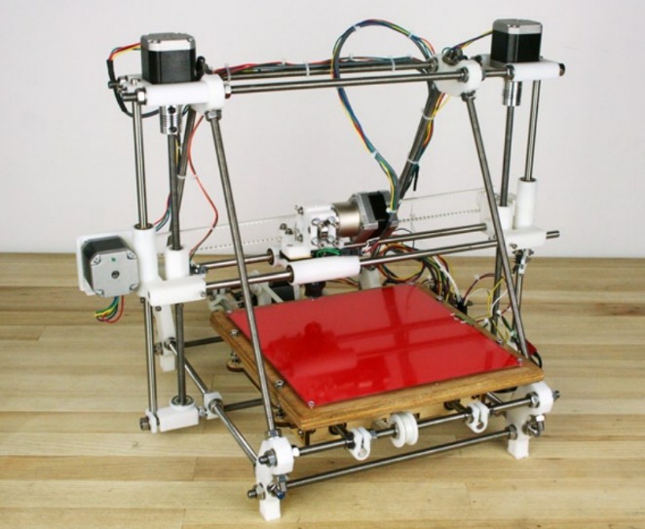
Fonte: Adaptado de Practical 3D Printers (2012).

Dos materiais mais comuns para impressão 3D por deposição fundida tem-se o tipo PLA (Ácido Polilático, em inglês Polylactic Acid) e ABS (Acrilonitrila Butadieno Estireno, em inglês Acrylonitrile Butadiene Styrene). O filamento PLA é um biopolímero derivado do amido de milho e da cana-de-açúcar. Esse tipo de filamento é biodegradável nas circunstâncias corretas, menos prejudicial ao meio ambiente, entretanto é mais frágil. Já o ABS, é um termoplástico durável com uma leve flexibilidade. Ele pode ser lixado, pintado, e colado com outros plásticos feitos em ABS. O produto também é resistente ao impacto e é relativamente resistente ao calor (EVANS, 2012). De acordo com suas características e vantagens, o filamento ABS foi utilizado para esse projeto. A Figura 22 mostra diversos tipos de filamentos.

Figura 22 - Foto de filamentos para impressão 3D.
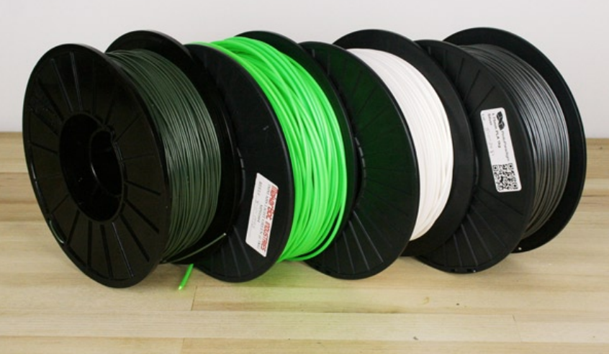
Fonte: Adaptado de Practical 3D Printers (2012).

METODOLOGIA DE DESENVOLVIMENTO

Neste capítulo são mostradas e comentadas as etapas de desenvolvimento do protótipo desde a concepção da ideia até a obtenção da versão funcional. Também são encontrados detalhamentos técnicos e as resoluções dos problemas encontrados durante o progresso do trabalho.

DESENVOLVIMENTO ESTRUTURAL

A produção mecânica da injetora de solda em pasta foi separada em três etapas: o planejamento do sistema, o desenho das partes e a manufatura das peças. Tendo os componentes do protótipo o corpo, o êmbolo e o reservatório.

Planejamento

Para construir as peças, primeiro foi realizado o planejamento dos seus componentes. Sendo uma injetora, é necessário possuir um corpo para manuseio e para sustentação do motor de passo e do reservatório, este último utilizado para armazenar a solda em pasta. O esboço da injetora é mostrado na Figura 23.

Figura 23 - Esboço da injetora de solda em pasta.
Fonte: O autor.

Para o corpo da injetora de solda em pasta, foi escolhido o filamento ABS pela sua resistência mecânica e térmica com pouca deformação permitindo uma maior precisão sobre a quantidade de pasta a ser dispensada.
Para produzir o êmbolo, foi reciclado uma peça de latão de um outro projeto realizado no Centro Nacional de Ciências Nucleares do Nordeste (CRCN). Foi escolhido esse material devido a sua disponibilidade e para reduzir o custo da manufatura do sistema. Mesmo não realizando testes de resistência, a sua utilização para o projeto atendeu as expectativas. Entretanto, na reprodução deste projeto, caso seja utilizado outro material para o êmbolo será necessário avaliar através de observações de funcionamento a resistência mecânica para garantir o funcionamento correto do sistema.
Para o reservatório, foi retirada uma secção transversal de uma seringa descartável sem agulha de 10 ml como é mostrado na Figura 24. A escolha de usar uma parte da seringa para abastecer a solda em pasta foi de não ter porosidade comparado com a injetora feita com impressora 3D. A forma como os filamentos são depositados para formar o corpo da injetora faz com que a pasta fique presa nas suas ranhuras. Outra vantagem da seringa são as marcações de mililitro, que, pelo fluido da solda em pasta ser incompressível, ou seja, o material mantém sua densidade constante, permite tomar as marcações da seringa de referência para o projeto.

Figura 24 - Secção transversal de uma seringa descartável sem agulha de 10 ml.
Fonte: O autor.

Desenhos

Os desenhos técnicos para a parte mecânica foram feitos em Qcad. Para facilitar com a formatação nesse documento, todos eles foram feitos no formato A5. Com isso, segundo a norma ABNT NBR 16752:2020 para os formatos A5 e A6, os requisitos estabelecidos para a apresentação de desenho técnicos são orientativos, podendo ser desconsiderados ou adaptados (ABNT, 2020). Tendo em vista isso, o esquema foi adaptado para ser o mais legível possível para o leitor, como são mostrados na Figura 25 e Figura 26 onde tem o esquema do corpo e do êmbolo da injetora de solda em pasta.

Figura 25 - Desenho técnico do corpo da injetora de solda em pasta.
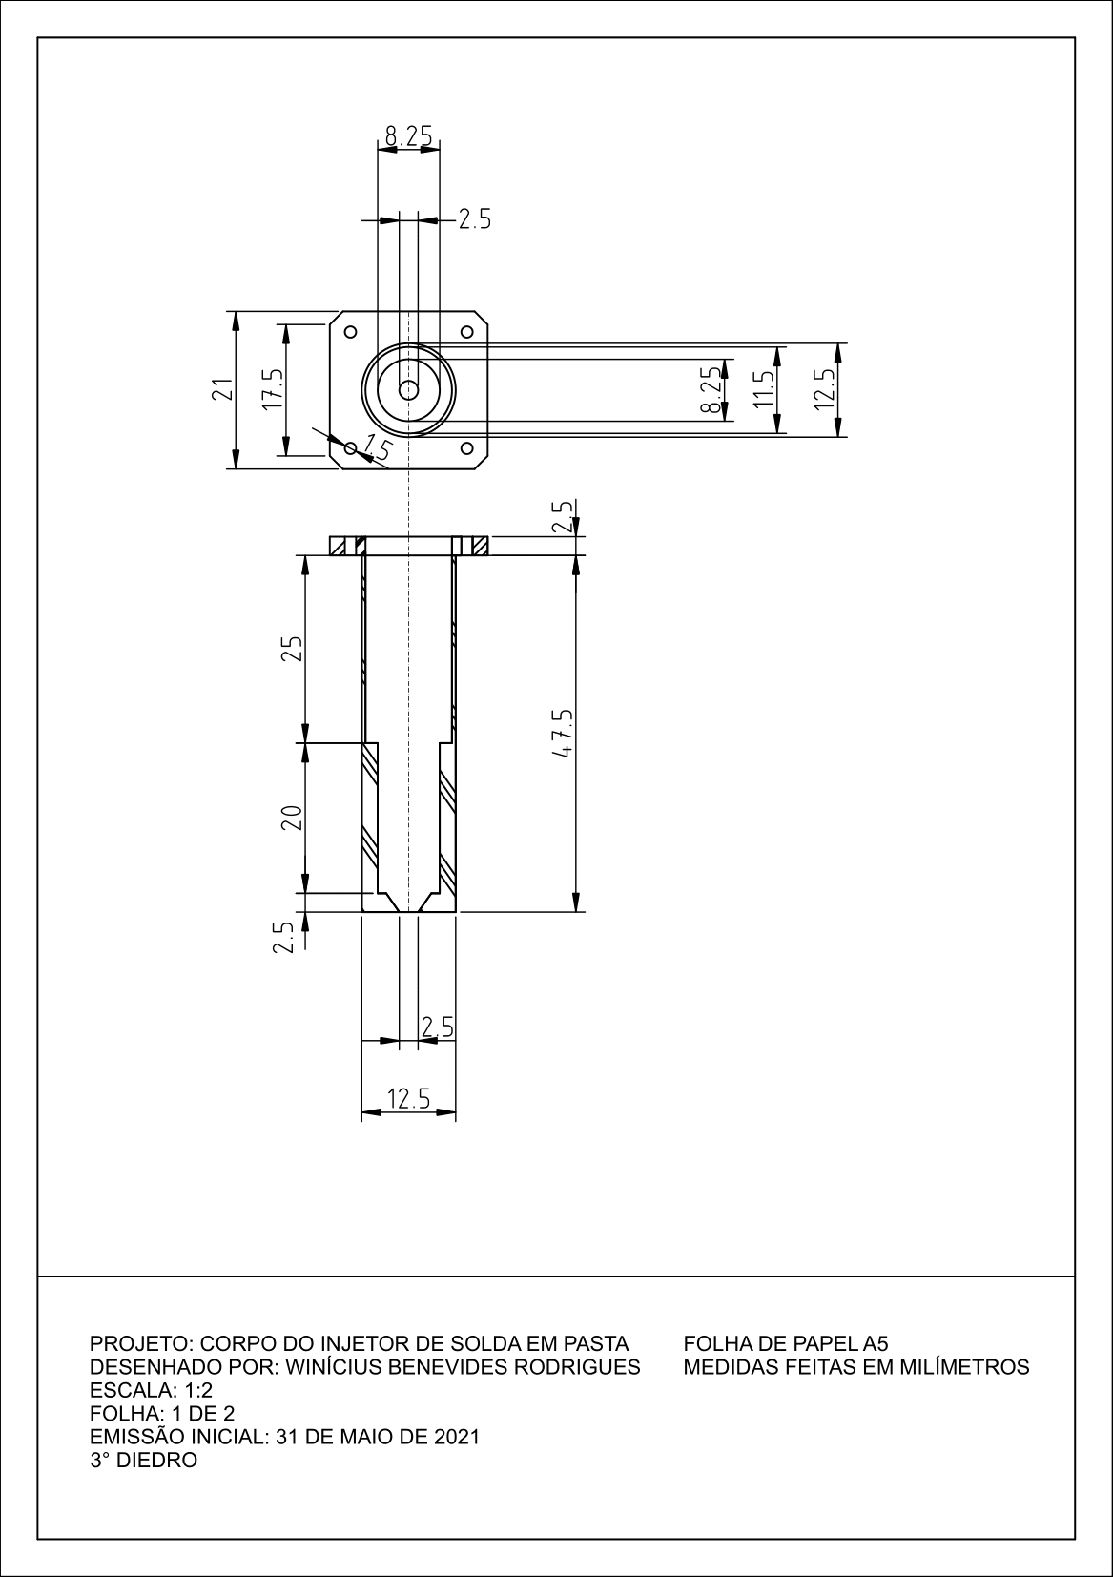
Fonte: O autor.

Figura 26 - Desenho técnico do êmbolo da injetora de solda em pasta.
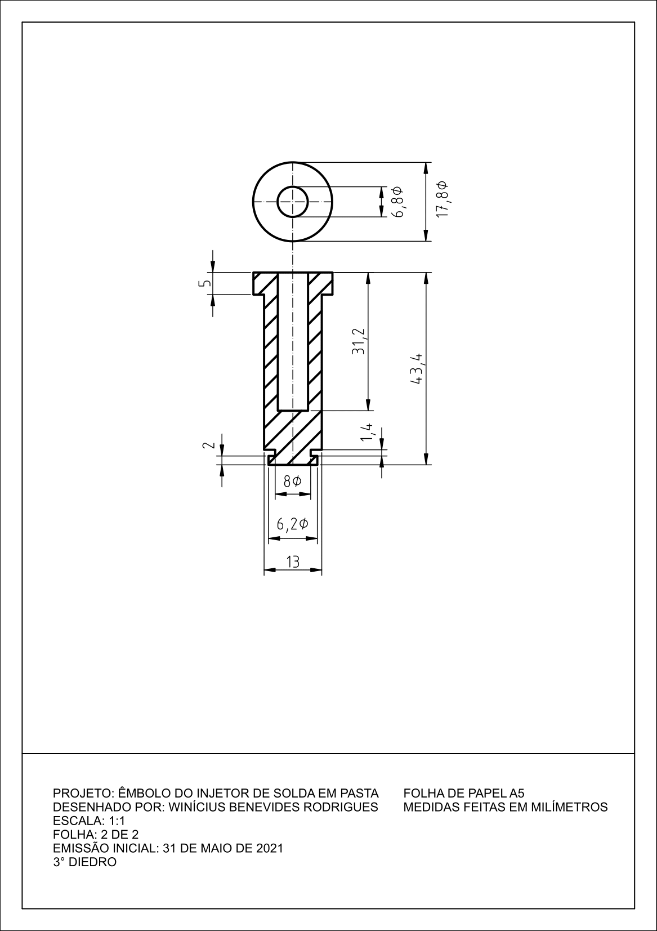
Fonte: O autor.

Manufatura das peças

Para produzir o corpo da injetora, inicialmente foi realizado o desenho dela em 3D usando o programa OpenSCAD, depois de salvar seu arquivo em formato STL o desenho foi enviado até o programa Slic3R que o prepara para impressão em 3D.
O filamento usado foi da marca GTMAX3D do tipo ABS do modelo MG94 de 1,75 mm de diâmetro pela sua disponibilidade no local de impressão.
Para fazer o êmbolo, primeiramente foi reaproveitado um material reciclado de latão de outro projeto. Sua produção foi realizada com uma máquina de torno para confeccionar a peça, com um rosqueamento para se conectar ao motor de passo, e com uma abertura na ponta para poder aproveitar a parte de borracha do êmbolo da seringa descartável permitindo empurrar a solda em pasta para fora da injetora. Na Figura 28, Figura 29 e Figura 30 são mostradas respectivamente a parte traseira do êmbolo, a dianteira e o perfil com a borracha reaproveitada da seringa.

Figura 27 - Foto da parte traseira do êmbolo da injetora.
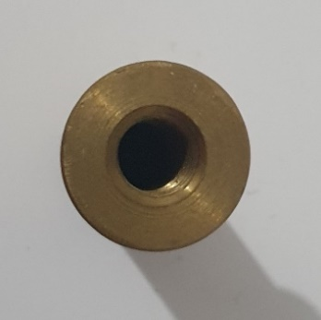
Fonte: O autor.

Figura 28 - Foto da parte dianteira do êmbolo da injetora.
Fonte: O autor.

Figura 29 - Foto do perfil do êmbolo da injetora, com a borracha reaproveitada da seringa.
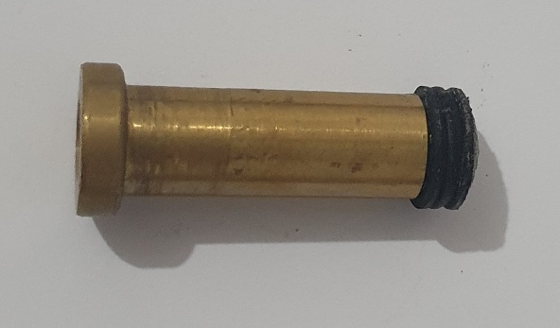
Fonte: O autor.

Para poder rosquear o êmbolo no motor, foi utilizado um parafuso M8 com 45 milímetros de comprimento, onde neste foram feitos dois furos, um de 5 milímetros de diâmetro com 20 milímetros de profundidade na sua parte traseira para realizar o acoplamento e um de rosqueamento M3 no centro de um dos seus lados, podendo assim usar o respectivo parafuso para poder fixar a parte plana do eixo do motor.
Para conectar o êmbolo no motor foi utilizado um parafuso M8, onde neste foram feitos dois furos, um na parte de trás para acoplar o parafuso no motor de passo
Em seguida, foi seccionada uma parte da seringa de 10 ml no marco de 6,5 ml. Logo após o corte, essa nova parte foi acoplada no êmbolo, servindo como reservatório para a injetora.
Após a impressão do corpo da injetora, foi descoberto um problema: apesar das peças terem sido produzidas de acordo com os esquemas, elas não se encaixavam. Com isso, foram impressos diversos anéis com as dimensões propostas, porém com diferentes folgas. Após as tentativas de encaixe, foi descoberto que a produção tinha uma folga de 0,5 mm de diâmetro. As duas hipóteses levantadas foram de que a própria impressora 3D tenha uma folga quando executa movimentos circulares ou que a dilatação do filamento quando aquecido na fase de impressão incrementa um valor de 0,5 mm para o projeto. E por fim, é mostrado na Figura 30, a foto do sistema completo.

Figura 30 - Foto do sistema completo.
Fonte: O autor.

DESENVOLVIMENTO ELETRÔNICO

Com a realização da construção das partes mecânicas da injetora de solda em pasta, iniciou-se o desenvolvimento da parte eletrônica. O sistema foi separado em 5 partes: a conceituação, a esquematização do sistema, a prototipagem, a realização de testes e a montagem do sistema numa placa perfboard.

Conceituação

Para a elaboração desse projeto, foi planejado usar a placa de prototipagem Arduino para controlar o motor de passo da injetora de solda em pasta. A escolha desse dispositivo para a produção do sistema e não um microcontrolador tipo PIC, por exemplo, deu-se pela sua simplicidade por já estar embutido em uma PCI com as conexões preparadas para o uso e porta de comunicação serial com o computador para programação.
Com intuito de permitir uma comunicação entre usuário e máquina, foi utilizado o SHIELD de monitor de cristal líquido com uma matriz de botões no projeto. Com uma tela para o operador poder ler a quantidade de solda em pasta a ser usada e uma matriz de botões para poder configurar a quantidade a ser dispensada.
A comunicação do motor de passo com o Arduino, que controla a quantidade de passos que o motor pode realizar, foi utilizando o driver A4988 da Pololu. Este driver não só permite a comunicação com motor, como também protege o sistema de sobrecarga, desarmando o driver caso seja demandada uma corrente maior que a suportada sem danificar o sistema (POLOLU, 2015).

Esquematização

O diagrama completo do circuito eletrônico foi feito no programa KiCAD. O esquema do circuito foi separado em duas partes para facilitar a compreensão do leitor, entretanto é necessário saber que ambos os circuitos funcionam simultaneamente. Com isso, um dos esquemas foi produzido para mostrar o Arduino conectado diretamente com o SHIELD do monitor de cristal líquido com matriz de botões, como mostra a Figura 31 e o outro mostrando as ligações do Arduino com o driver A4988 do motor de passo NEMA 17, apresentado na Figura 32.

Figura 31 - Diagrama de conexão do Arduino com o monitor de cristal líquido com matriz de botões.
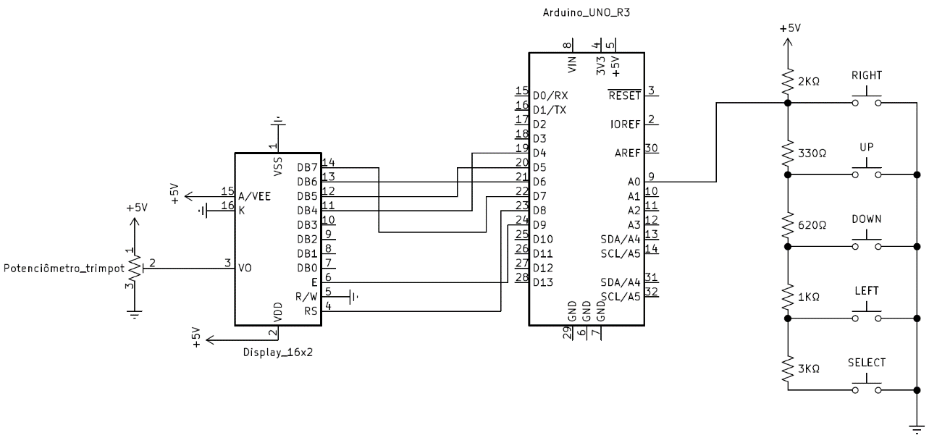
Fonte: O autor.
Figura 32 - Diagrama de conexão do Arduino com o driver A4988 do motor de passo NEMA 17.
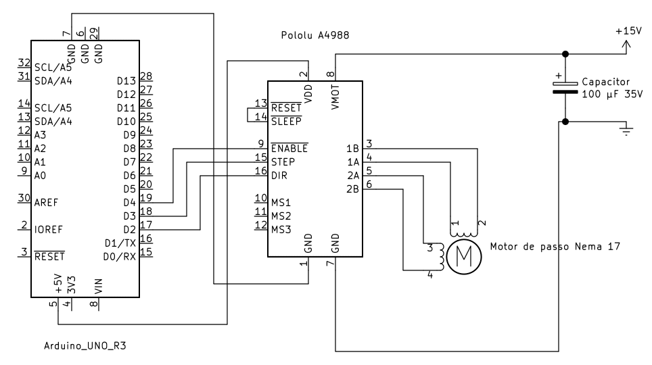
Fonte: O autor.

Programação e prototipagem

Para o desenvolvimento do sistema, primeiro foram criados dois fluxogramas: um para planejar como o sistema funcionaria com a sua interação com o usuário representado pelo fluxograma da Figura 33 e um mostrando a sua construção no firmware, como é possível observar no fluxograma da Figura 34. O processo de programação foi realizado no IDE do Arduino.

Figura 33 - Fluxograma da atuação do injetor de solda em pasta do Arduino.
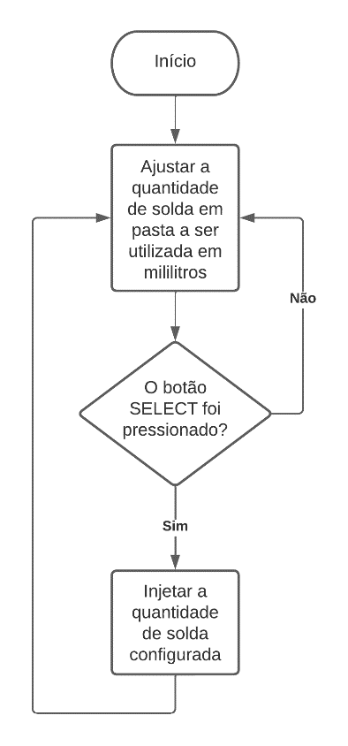
Fonte: O autor.
Antes de desenvolver o firmware, foram observadas certas informações essenciais para o funcionamento do sistema. O motor de passo NEMA 17 realiza 200 passos para completar uma revolução e, de acordo com o eixo que é um parafuso M8x50, a cada revolução, o êmbolo avança 1,25 milímetro. Tomando como referência as marcações da seringa descartável, a cada 1,25 milímetro de avanço temos o equivale a 0,20 mililitro, desta forma, para cada 0,625 milímetro, o avanço será 0,10 mililitro, o que representa 100 passos no motor.

Figura 34 - Fluxograma da programação do firmware do Arduino para o injetor de solda em pasta.
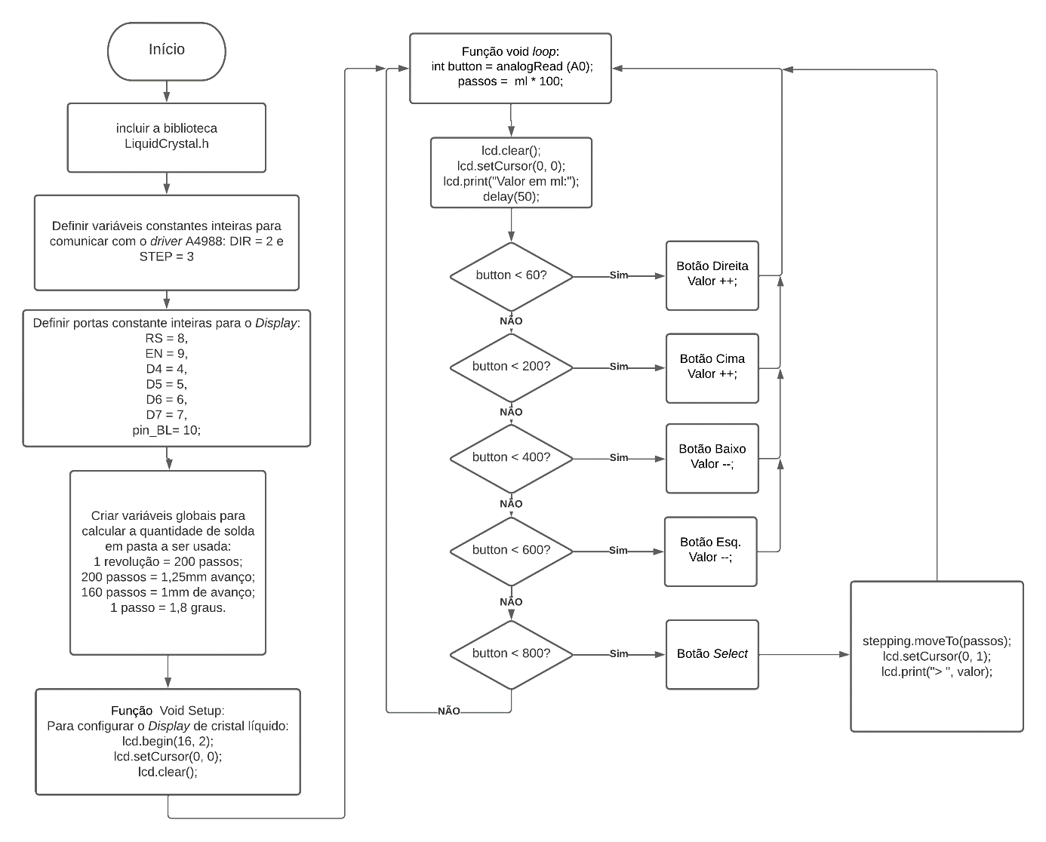
Fonte: O autor.

Montagem do protótipo

Antes de utilizar a injetora de solda em pasta, é necessário montar todo o sistema. Para montar a parte mecânica da injetora, é necessário acoplar a secção da seringa no êmbolo como é mostrado na Figura 35. Em seguida, o êmbolo é enroscado no eixo do motor de passo, apresentado na Figura 36. Por fim, é colocado o corpo da injetora no motor de passo colocando parafusos M3 em cada um dos quatro furos que liga o corpo da injetora ao motor de passo, assim como é mostrado na Figura 37.

Figura 35 - Êmbolo com a seringa.
Fonte: O autor.
Figura 36 - Êmbolo enroscado no eixo do motor de passo.
Fonte: O autor.

Figura 37 - Parte Mecânica da injetora com os parafusos.
Fonte: O autor.

Na parte eletrônica, primeiro é encaixado o SHIELD do monitor de cristal líquido com uma matriz de botões no Arduino UNO R3, como é mostrado na Figura 38. Em seguida, em uma protoboard ou em uma perfboard são conectados os componentes. A Figura 39 mostra o driver com os jumpers e o capacitor soldados em uma placa perfboard.

Figura 38 - SHIELD do monitor de cristal acoplado sobre o Arduino.
Fonte: O autor.
Figura 39 - Sistema conectado com as partes soldadas em uma perfboard.
Fonte: O autor.

RESULTADOS e discussão

Após a construção do protótipo, foi realizado uma série de testes com o sistema para verificar a sua precisão e acurácia para determinar a eficácia da ferramenta. Foram procurados diversos recursos para realizar os testes, entretanto o material que mais se destacou para o experimento foi a vaselina sólida pela sua estabilidade e má condutância elétrica, coisas que a solda em pasta não possui, por ter suas características físicas reativas ao ambiente, e por ser altamente condutivo.
Para a realização do exame, foi dispensado uma quantidade de 0,5ml sobre uma superfície de papelão, usando uma balança de precisão. Na Figura 40, é mostrado como foram realizados os testes de deposição de solda em pasta e a mensuração em gramas para depois serem calculados e apresentados os resultados de precisão, como mostra na Figura 41 e a acurácia, Figura 42 da injetora de solda em pasta.
É importante observar que a balança tem limite de até micrograma, então pode haver flutuações, como as folgas dentro da ferramenta, temperatura entre outras coisas.

Figura 40 - Inicialização do processo de teste para verificar a performance da injetora de solda em pasta.
Fonte: O autor.

Figura 41 - Resultado do teste de precisão da injetora.
Fonte: O autor.

Figura 42 - Resultado do teste de acurácia da injetora.
Fonte: O autor.

RECURSOS

Para realização desse projeto, foi necessário o trabalho de um profissional de mecatrônica por ter conhecimentos básicos em eletrônica, microcontroladores, desenho assistido por computador, máquina de torno e impressão em 3D, como é mostrado na Tabela 4.

Tabela 4 - Recursos humanos.
Profissional | Atividade realizada | Salário por Hora (R$) | Horas Trabalhadas (h) | Custo (R$)
Tecnólogo em mecatrônica industrial | Montagem do Circuito Eletrônico, Programação do Sistema, Operação com Impressora 3D e Serviço de Torneamento. | 14,33 | 12 | 171,96
TOTAL |  |  |  | 171,96
Fonte: O autor.

E para a realização desse projeto, foram necessários comprar uma série de componentes eletrônicos e filamentos para poder construir o protótipo da injetora. A Tabela 5 lista os materiais usados, com as demais informações.

Tabela 5 - Recursos materiais.
Descrição | Quantidade | Unidade | Custo por Unidade (R$) | Custo (R$)
Perfboard 16x32 | 1 | Peça | 12,40 | 12,40
Arduino UNO R3 | 1 | Peça | 70,20 | 70,20
Motor de passo NEMA 17 JK42HS40 | 1 | Peça | 90,00 | 90,00
Fonte chaveada 12 V 5A | 1 | Peça | 50,00 | 50,00
Placa de fenolite perfurada (perfboard) | 1 | Peça | 5,00 | 5,00
Driver A4988 | 1 | Peça | 9,00 | 9,00
LCD Keypad Shield | 1 | Peça | 61,89 | 61,89
Solda em pasta XG50 35 g | 1 | Peça | 24,90 | 24,90
Capacitor 100 μF 35 V | 1 | Peça | 0,90 | 0,90
Parafuso M3 | 5 | Peça | 0,40 | 2,00
Barra de pinos 1x40 2,5 mm macho | 1 | Peça | 3,50 | 3,50
Pacote de jumpers misto | 1 | Peça | 22,00 | 22,00
TOTAL
Fonte: O autor.

Observação: para a realização desse projeto, foram utilizadas máquina de torno e impressora 3D do laboratório do Centro Regional de Ciências Nucleares do Nordeste. Entretanto, caso o usuário interessado em reproduzir esse projeto não tenha acesso a essas ferramentas, é possível contratar empresas que realizam esses processos, como a S.O.S Torneiro Mecânico, em Recife, que ofereceu em época a produção do êmbolo feito em latão por cinquenta reais (R$ 50,00).
De forma resumida os valores totais destinados aos recursos humanos e materiais para execução do projeto são mostrados na Tabela 6.

Tabela 6 - Recursos financeiros.
Descrição | Custo (R$)
Recursos Humanos | 171,96
Recursos Materiais | 312,32
TOTAL | 484,28
Fonte: O autor.

CRONOGRAMA DE EXECUÇÃO

O desenvolvimento do protótipo seguiu os procedimentos de acordo com o cronograma mostrado na Tabela 7.

Tabela 7 - Cronograma de Atividades.
Descrição das atividades | Meses / 2023
Descrição das atividades | Jan. | Fev. | Mar. | Abr. | Mai. | Jun. | Jul. | Ago. | Set. | Out. | Nov.
Esquematização do projeto | X
Produção de materiais |  | X | X
Programação |  |  | X | X | X
Avaliação do protótipo |  |  |  | X | X | X
Entrega do protótipo ao professor-orientador |  |  |  |  |  |  | X
Fonte: O autor.

CONCLUSÃO

Com o barateamento de microcontroladores e da manufatura aditiva, está mais acessível ao próprio usuário produzir tecnologias que facilitem a sua vida. Nesse contexto, o projeto alcançou o objetivo de dispensar a solda em pasta sendo um instrumento que possui uma interface controlada por botões para realizar esse processo de forma controlada sobre uma superfície.
O protótipo foi construído usando somente programas de plataforma aberta. O Arduino foi escolhido para o projeto justamente pela sua disponibilidade de acesso a informações disponíveis na internet. A plataforma consiste em uma placa com um microcontrolador embutido nela e possui portas de entradas e saídas já soldadas, permitindo que toda a operação possa ser realizada por encaixe, além do bootloader para simplificar o seu uso. A injetora conseguiu realizar a sua operação de dispensar solda e de acordo com os resultados mostrados, o processo atingiu uma porcentagem de precisão e de acurácia.

PROJETOS FUTUROS

Para aperfeiçoar o injetor, pretende-se automatizar completamente o processo de deposição de solda em pasta sobre placa usando as seguintes propostas:

- Criar uma máquina com um sistema de Comando Numérico Computadorizado (CNC) para receber as coordenadas e conseguir mover a injetora para os pontos especificados;
- Criar um software que leia o arquivo Gerber da placa e nele gere as coordenadas para controlar a posição da injetora e a quantidade de solda em pasta a ser usada para cada componente;
- Conectar o sistema via Bluetooth ou WI-FI® para um controle remoto, facilitando a sua utilização;
- Desenhar um modelo de injetor, através da impressora 3D, de rosqueamento no bico com tampa para vedar a ferramenta, quando não estiver sendo usada.
REFERÊNCIAS

NASCIMENTO, F; FELIX, L; SILVA, M; COSTA, T. Influência da eletrônica nos processos de soldagem. CONAPESC, 2018. pp 4. Disponível em <https://www.editorarealize.com.br/editora/anais/conapesc/2018/TRABALHO_EV107_MD4_SA28_ID1645_04062018191126.pdf>. Acesso em 12 maio 2021

Autora: HOOF, Laura. Basic principles of PCB assembly: Through-Hole vs Surface Mounted. 13 de maio de 2021. Disponível em: <https://eprpartner.com/through-hole-vs-surface-mounted>. Acesso em 13 de maio de 2021.

Neto. DESENVOLVIMENTO DE UM SISTEMA MECANIZADO PARA SOLDAGEM DE ELETRODO REVESTIDO. UFSC, 2019. Disponível em <https://repositorio.ufsc.br/bitstream/handle/123456789/188105/DESENVOLVIMENTO%20DE%20UM%20SISTEMA%20MECANIZADO%20PARA%20SOLDAGEM%20DE%20ELETRODO%20REVESTIDO.pdf?sequence=1&isAllowed=y>. Acesso em 30 de Maio 2021.

OKI, Nobuo; CUNHA, Suely. Projeto de robôs móveis. Faculdade de Engenharia da Ilha Solteira, 2013. pp18. Disponível em <https://www.feis.unesp.br/Home/departamentos/engenhariaeletrica/microcontroladores-_pic-1.pdf>. Acesso em 15 de maio 2021.

Condit, Reston; Jones, Douglas; Stepping Motors Fundamentals. Universidade de Iowa, microchip, 2004. p22. Disponível em <http://ww1.microchip.com/downloads/en/AppNotes/00907a.pdf>. Acesso em 15 de Maio 2021.

RODRIGUES, Enrique. Minicurso: Soldagem de componentes eletronicos. IFPE, 2012. p8. Disponível em <http://sites2.jf.ifsudestemg.edu.br/sites/default/files/Apostila%20do%20Minicurso.pdf>. Acesso em 16 de Maio 2021.

OpenSCAD. User Manual/Print Version. OpenSCAD, 2014. p128. Disponível em <http://reso-nance.org/files/ressources/openscad/openscad-manual.pdf>. Acesso em 16 de Maio 2021.

MUSTUN, Andrew. Qcad: 2D CAD for Windows, Linux and Mac. Qcad, 2021. Disponível em <https://www.qcad.org/en/>. Acesso em 16 de Maio 2021.

CAMPOS, Sylvia; LEAL, Francisco; HENRIQUE, Joao; BORBA, Paulo. Introdução ao Eclipse. UFPE, 2005. Disponível em <https://www.cin.ufpe.br/~phmb/ip/MaterialDeEnsino/IntroducaoAoEclipse/IntroducaoAoEclipse.htm>. Acesso em 18 de Maio 2021.
Arduino. 2021. Disponível em <https://docs.Arduino.cc/foundations/basics/whats-Arduino>. Acesso em 18 de maio de 2021.

Arduino. 2021. Disponível em <https://docs.Arduino.cc/foundations/basics/softwares>. Acesso em 18 de maio de 2021.

Allegro MicroSystems LCC. A4988: DMOS Microstepping Driver With Translator And Overcurrent Protection. Disponível em <https://www.pololu.com/file/0J450/A4988.pdf>. Acesso em 24 de Maio de 2021.

Pololu. A4988 Stepper Motor Driver Carrier <https://www.pololu.com/product/1182>. Acesso em 24 de Maio de 2021.

MEHL. CONCEITOS FUNDAMENTAIS SOBRE PLACAS DE CIRCUITO IMPRESSO. UFPR, 2013. Disponível em <http://www.eletrica.ufpr.br/mehl/te232/textos/PCI_Conceitos_fundamentais.pdf>. Acesso em 30 de Maio 2021.

WRIGHT, Al. DIFFERENCES BETWEEN THROUGH HOLE AND SURFACE MOUNT PCB DESIGNS. EPEC, 2019. Disponível em <https://www.epectec.com/articles/differences-between-through-hole-and-surface-mount-pcb-designs.html>. Acesso em 30 de Maio 2021.

COMPARISON BETWEEN THROUGH-HOLE ASSEMBLY (THA) AND SURFACE MOUNT ASSEMBLY (SMA). Pcbcart, 2020. Disponível em <https://www.pcbcart.com/article/content/thru-hole-assembly-surface-mount-assembl.html>. Acesso em 30 de Maio 2021.

SLIC3R: Open Source 3D printing toolbox. Slic3r, 2012. Disponível em <https://slic3r.org/about/>. Acesso em 31 de Maio 2021.

Pololu. Arduino UNO R3. Arduino, 2013. Disponível em <https://www.polol u.com/product/2191>. Acesso em 31 de Maio 2021.

CHARRAS, JP; TAPPERO, F. Eeschema Reference Manual. KiCAD, 2018. Disponível em <https://docs.KiCAD.org/6.0/en/eeschema/eeschema.html>

CHARRAS, JP; TAPPERO, F. KiCAD Reference Manual. KiCAD, 2021. Disponível em <https://docs.KiCAD.org/6.0/en/KiCAD/KiCAD.html>. Acesso em 20 de Dezembro de 2021

Diagrama de blocos do microcontrolador PIC18F45K20. Disponível em < https://www.researchgate.net/figure/Figura-3-Diagrama-em-blocos-da-placa-de-controle-e-aquisicaquisicaquisicao-de-dados_fig3_297891246>. Acesso em 31 de janeiro de 2022.

SOLDERING. UTS, 2016. Disponível em <https://www.uts.edu.au/sites/default/files/Soldering_0.pdf>. Acesso em 30 de Janeiro de 2022.

FUNDAMENTALS OF SOLDER PASTE TECHNOLOGY. Global SMT & Packaging, 2007. <https://smtnet.com/library/files/upload/fundamentals_of_solder_paste_technology.pdf> Acesso em 31 de Janeiro de 2022.

Autor: EVANS, PRACTICAL 3D PRINTERS: THE SCIENCE AND ART OF 3D PRINTING. 28 de agosto de 2012. Disponível em: <https://edisciplinas.usp.br/pluginfile.php/5341795/mod_resource/content/1/Livro%20Pratical%203D%20Printers.pdf>. Acesso em 13 de maio de 2021.

Autores: DIAS Giulia, Conceiçao Gustavo, Duncan Maria, Oliveira, Maria, Santos Paula, Tavares Vitor. IMPRESSORAS 3D PARA INICIANTES: Por estudantes e para estudantes. UFF. 17 de agosto de 2020. Disponível em: <https://edu.ieee.org/br-uff/apostila-de-impressora-3d/>. Acesso em 31 de janeiro de 2021.

